JAKÁ VÍČKA SE VYKUPUJÍ
Zpřísnily se podmínky výkupu plastových víček, takže musí Adélčina maminka každý pytel nejdříve roztřídit.

Jaká víčka se tedy vykupují a jaká ne? Více informací najdete na stránkách www.plastozrout.cz.

Vykupují se pouze víčka z materiálu HDPE 2

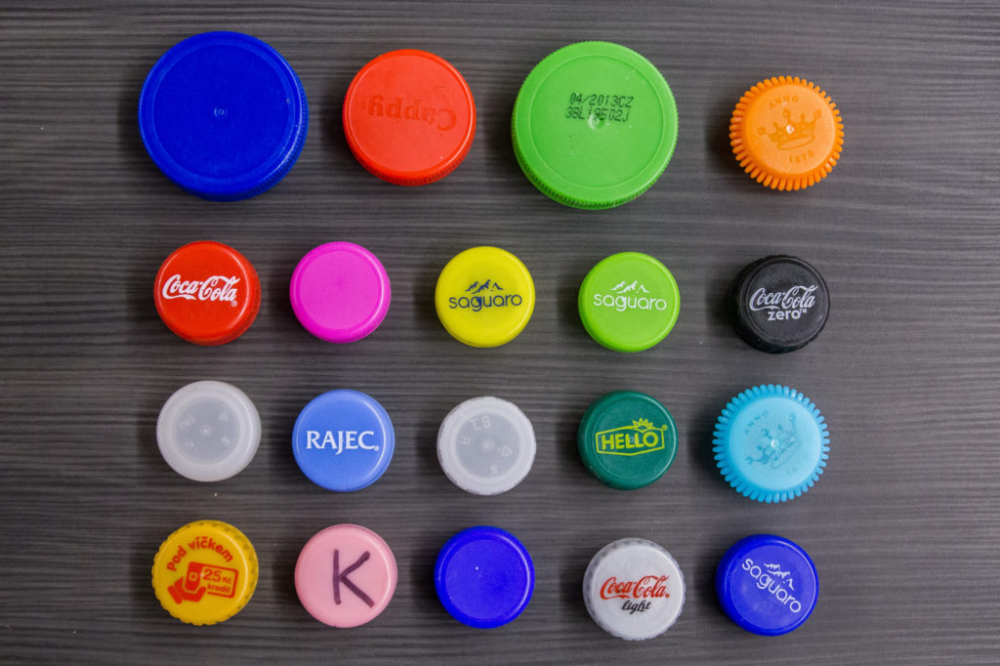

Víčka z materiálů PP 5 a PE 4 – tyto NEVYKUPUJEME
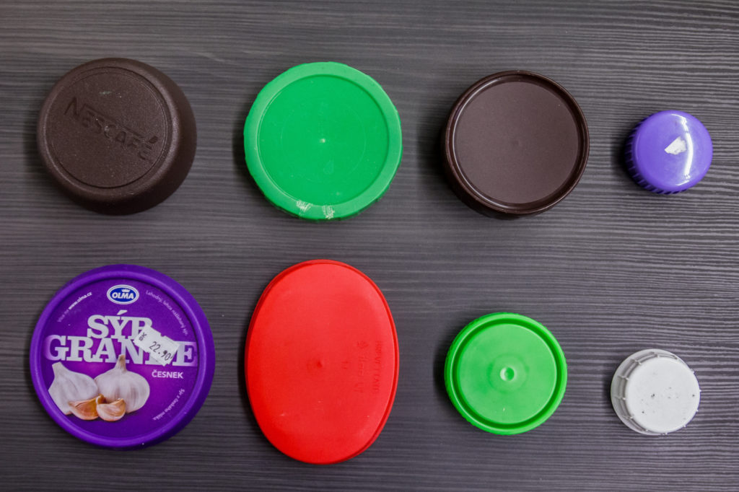

Víčka s membránou – také NEVYKUPUJEME

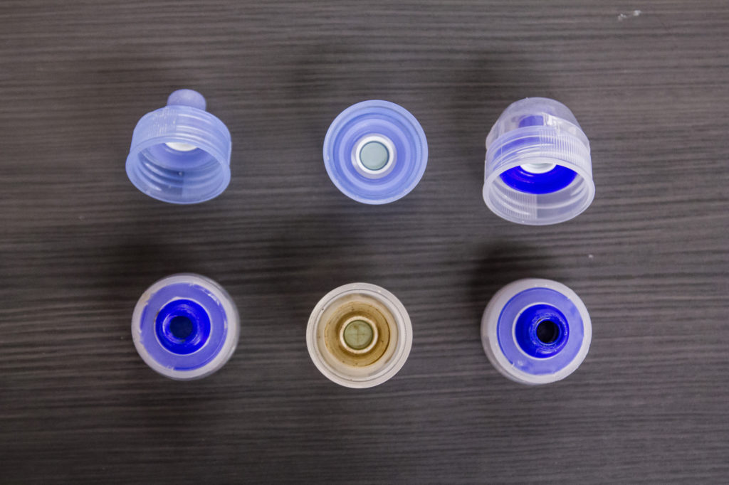

Do pytlů s víčky prosím nevhazujte předměty, které tam nepatří
